PERUNALLA KUORRUTETTU RUIJANPALLAS
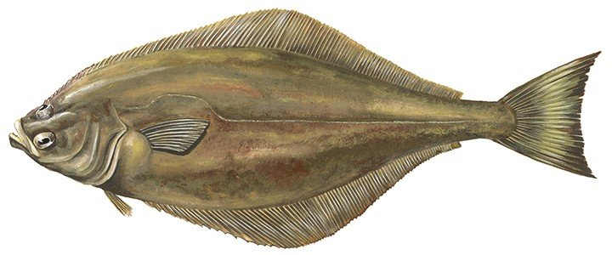
Figure 1 ruijanpallas
Tämä on uskomattoman yksinkertainen ja vaikuttava resepti ruijanpallakselle, jonka päällä on rapea perunankuori ja vierellä pehmeäksi paistettuja punajuuria. Kuorittavaa on onneksi vähän, ja ruoasta puuttuvat kaikki neljä yleisintä ongelma-aineista. Paista kalaa aluksi paistinpannussa ja siirrä se sitten uuniin, missä punajuuri on jo paistumassa.
MAIDOTON, KANANMUNATON, GLUTEENITON JA PÄHKINÄTÖN

Valmisteluaika: 20 minuuttia
Kypsennysaika: 1 tunti 15 minuuttia
4 hengelle
- Kuumenna uuni + 200°C-asteiseksi
- Kääri punajuuret yksittäin folioon ja valuta kunkin päälle 1 rkl vettä, ennen kuin suljet käärön. Siirrä uunipannulle.
- Paista punajuuria noin tunti tai kunnes ne ovat kokonaan pehmeitä. Kuori irtoaa kypsistä punajuurista helposti.
- Leikkaa punajuurista kannat pois, leikkaa kukin neljäksi lohkoksi ja pidä lohkot lämpiminä. Valuta viinietikka punajuurilohkojen päälle juuri ennen tarjoilua ja mausta lohkot suolalla ja pippurilla.
- Mausta pallasfileet suolalla ja pippurilla sillä aikaa, kun punajuuret ovat kypsymässä (noin 40 minuutin kuluttua niiden uuniin panemista).
- Raasta perunat karkeaksi raasteeksi ja purista raasteesta ylimääräinen vesi mahdollisimman tarkkaan pois. Taputtele perunaraaste kuivaksi talouspaperilla.
- Levitä kunkin kalafileen päälle paksu, tasainen kerros raastettua perunaa ja paina päällys tiiviisti kaloihin.
- Kuumenna öljy paistinpannussa kuumaksi, lähes savuavaksi.
- Nosta kalat pannuun perunapuoli alaspäin, kahden lastan avulla. Työnnä irronneet perunapalat takaisin kalan alle.
- Paista, kunnes perunankuori on kullanruskea, noin 5 minuuttia. Käännä kalat sitten varovasti lastojen avulla ympäri.
- Nosta paistinpannu uuniin, jos se on uuninkestävä, tai siirrä kalafileet uunivuokaan. Paista fileitä, kunnes ne ovat juuri ja juuri kypsiä. 8-10 minuuttia.
- Nosta kalat ja punajuuret lämpimille lautasille ja tarjoa sitruunaisten vihreiden papujen kanssa.

TARJOILUEHDOTUS

Pallas on herkullista sitruunaisten vihreiden papujen kanssa. Höyrytä pavut hieman pehmeiksi, noin 6 minuuttia, ja kierittele ne öljyssä, sitruunankuorissa ja sitruunanmehussa.

